[[China's Prices Project (量潮科技)](https://zhuanlan.zhihu.com/xmucpp)](https://zhuanlan.zhihu.com/xmucpp)

首发于**[China's Prices Project (量潮科技)](https://zhuanlan.zhihu.com/xmucpp)**

关注专栏写文章

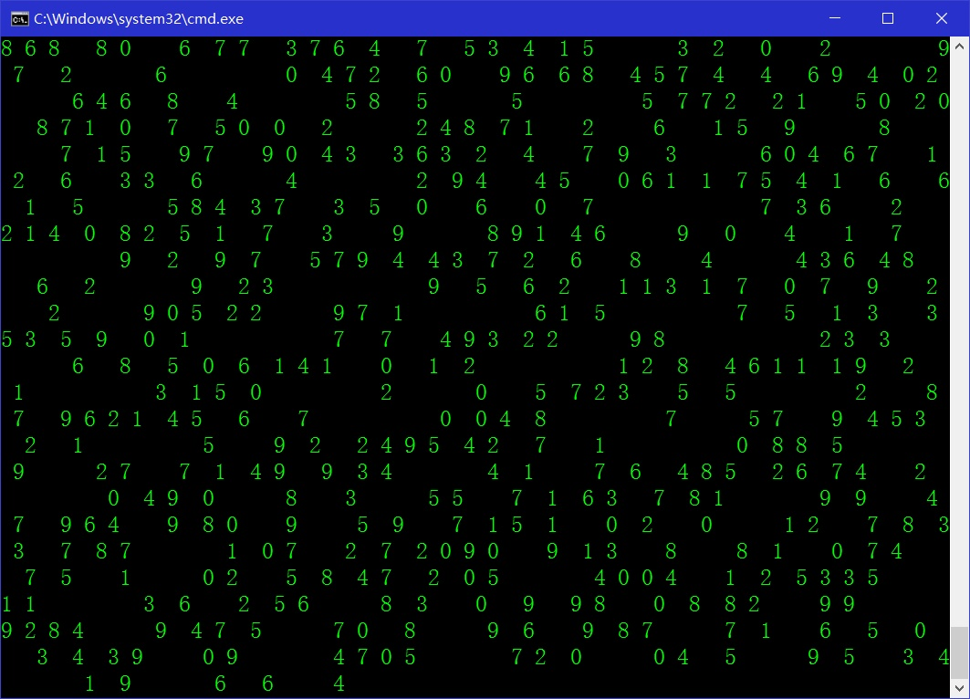

**简单而实用的CMD命令**

[Lightman](https://www.zhihu.com/people/zhuang-jian-wei-52)

[**Lightman**](https://www.zhihu.com/people/zhuang-jian-wei-52)

大学生

297 人赞同了该文章

CMD是command的缩写，即命令提示符。说起cmd.exe就不得不说起DOS系统。

DOS系统早于Windows系统，DOS系统是命令行界面，比起易于操作的图形界面的Windows系统有着安全、效率高、指令传输快的优点。早期版本的Windows系统是以DOS系统为核心的。当以NT内核为核心的Windows系统出现以后，Windows系统不再包括DOS系统而独立运行。DOS系统由于其优点还被广泛使用，所以微软就在Windows系统里集成了cmd.exe这个应用程序，用户可以通过它来实现本来在DOS系统下才能实现的操作。

本文将会介绍一些简单而实用的cmd命令及其使用方法。

（有的命令需要管理员权限才能运行）

**TREE命令**

在整理文件的时候，有时会遇到文件夹和文件非常多又杂乱的情况，这时就可以使用tree命令。

tree命令能够以分支的形式显示指定目录下的全部子目录和文件。

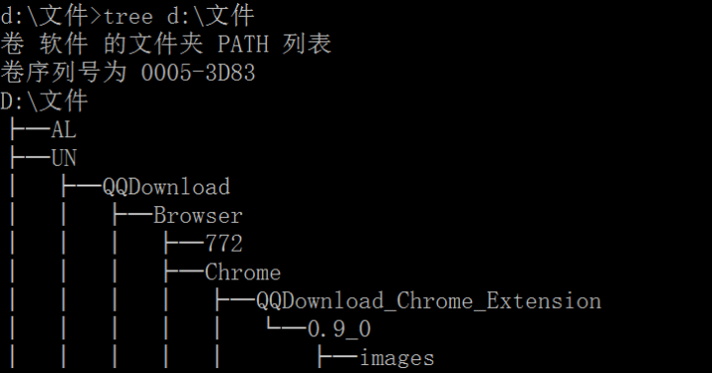

语法为：tree 指定目录 /f

例如：tree C:\Users\Desktop /f

若要显示cmd操作目录下的全部子目录和文件则直接使用：tree /f 即可。

参数/f使tree命令在显示目录信息的同时显示目录中的所有文件。若去掉参数/f，则只会显示文件夹。

有的时候tree命令显示的目录太长，在cmd窗口中无法查看全部目录，这时可以使用|more。

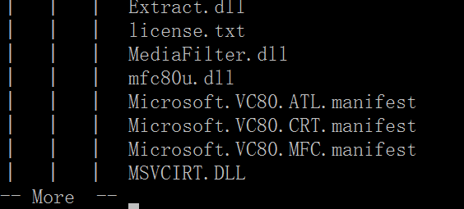

使用 tree 指定目录 /f |more 之后，每按一次空格键目录就会翻一页。

在cmd窗口中查看结果有时是不太方便的，我们可以将结果保存并输出。

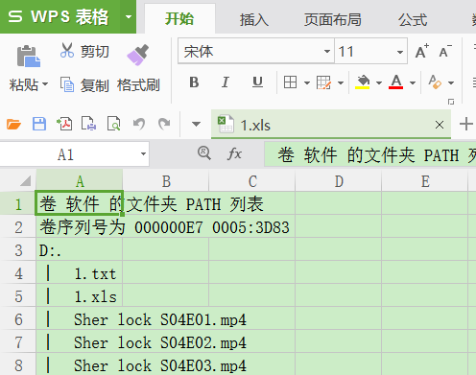

语法：tree 指定目录 /f >1.txt

我们也可以指定结果的输出目录：tree 指定目录 /f >d:\1.txt

**CHKDSK命令**

chkdsk即check disk，是用来检测磁盘文件系统错误的命令，它可以列出并纠正磁盘上的错误。由于它对错误的处理方式只有删除，所以有可能使数据丢失，导致文件找不到了，不过多数情况下错误的文件也已经无法打开了，所以也不用担心。

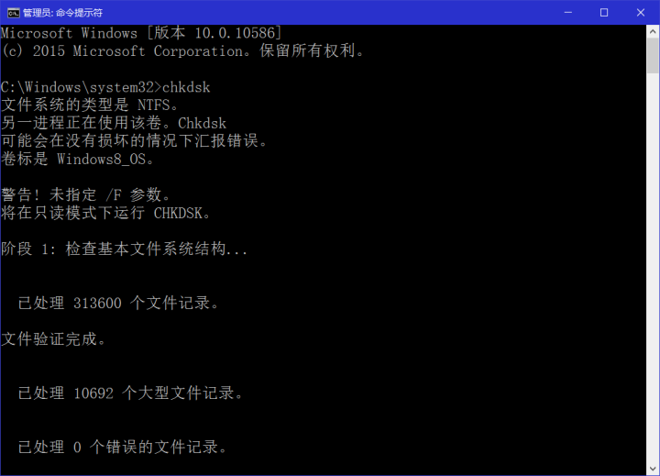

chkdsk /f 将检查所有磁盘，并修复磁盘错误。

chkdsk /r 将查找坏扇区，并恢复可读信息。

chkdsk 指定盘符 即可检查指定盘符。

使用 chkdsk /? 来查看更多使用方法。

chkdsk命令也可以修复由于直接拔出U盘而导致的“U盘的文件或目录损坏且无法读取”的问题。

**REN命令**

ren d:\旧文件名.txt 新文件名.txt

ren 旧文件名.txt 新文件名.txt

配合通配符\*和?使用

* \*代表任意多个字符
* ？代表任意一个字符

ren d:\12？.txt 34？.txt

把d盘下12开头的文件名有三个字符的txt文件全部改名成了以34开头的文件。

合理利用通配符可以一下子改动大量文件。

**SFC命令**

sfc命令会扫描所有保护的系统文件的完整性，并使用正确的 Microsoft 版本替换不正确的版本。

sfc /SCANNOW 会扫描所有保护的系统文件的完整性，并尽可能修复有问题的文件。

同样也可以输入 sfc /? 来查看更多使用方法。

**IEXPRESS命令**

IExpress是微软为压缩CAB文件及制作安装程序所开发的小工具。  
IExpress可以方便地制作 CAB 压缩与自解压缩包。

**FINDSTR命令**

findsrt命令用于在文件中寻找字符串。

findstr "abcd" d:\1.txt

findstr "abcd" 1.txt

**SHUTDOWN命令**

shutdown命令可以用来关闭计算机，配合参数/t使用，可以定时关闭电脑。

shutdown /s /t 233（秒数）

shutdown /a 可以取消定时关机计划。

**ARP命令**

arp -a 可以查看同一网络下的设备的物理地址，可以用来查看是否有人蹭网。

**TASKKILL命令**

taskkill命令可以用来关闭程序。

taskkill /f /im notepad.exe

也可以输入 tasklist 查看所有的进程，查看进程对应的PID码

从而使用 taskkill /pid 4708 来关闭进程

**FC命令**

fc命令可以比较文件的异同，并列出差异处。

**ATTRIB命令**

attrib命令可以修改指定文件的属性。

attrib +r 1.txt

IPCONFIG命令

ipconfig命令有很多功能，可以使用参数/?查看。

ipconfig /all 可以查看电脑网卡信息，包括mac地址、DNS地址、本地IP地址等。

**PING命令**

ping命令可以快速检查网络故障。

ping 127.0.0.1 如发现本地址无法ping通，就表明本地机TCP/IP协议不能正常工作。

Ping 本机IP地址 检查本机的IP地址是否设置有误

Ping 本网网关或本网IP地址 检查硬件设备是否有问题，也可以检查本机与本地网络连接是否正常(在非局域网中这一步骤可以忽略)

ping 远程IP地址（www.baidu.com ） 检查本机与互联网连接是否正常

**系统管理工具和小软件**

Windows系统中自带了很多有用的系统管理工具和一些实用的小软件，我们可以通过cmd命令来打开它们。

打开cmd.exe：Win+R，输入cmd，回车。

打开计算器：calc

打开画图：mspaint

打开放大镜：magnify

打开屏幕键盘：osk

打开记事本、写字板：notepad、write

打开字符映射表：charmap

打开造字程序（专用字符编辑程序）：eudcedit

打开远程桌面连接：mstsc

打开服务：services.msc

打开设备管理器：devmgmt

打开磁盘管理：diskmgmt

打开系统信息：msinfo32

打开系统配置：msconfig

打开DirectX诊断工具：dxdiag

打开事件查看器：eventvwr

打开我的电脑：explorer

打开注册表编辑器：regedt32

打开资源监视器：resmon

打开性能监视器：perfmon

打开计算机管理：compmgmt

**cmd.exe的使用小技巧**

cmd窗口中的内容在默认设置下是无法选取并复制的。

我们可以在标题栏单击右键，在属性中勾选“快速编辑模式”，即可复制窗口中的代码。

也可以在属性中改变字体、字体颜色、背景颜色、缓冲区大小等设置。

前景颜色和背景颜色也可以通过代码来指定。

title 标题 可以更改CMD窗口的标题

color 颜色值1 颜色值2 设置cmd窗口的前景颜色和背景颜色

0=黑、1=蓝、2=绿、3=浅绿、4=红、5=紫、6=黄、7=白、8=灰、9=淡蓝

A=淡绿、B=淡浅绿、C=淡红、D=淡紫、E=淡黄、F=亮白

**cmd.exe的快捷键**

ESC：清除当前命令行。  
F1: 单字符输出上次输入的命令 相当于方向键上的 → 的作用。F2: 可复制字符数量 , 输入上次命令中含有的字符,系统自动删除此字符后的内容。  
F3: 重新输入前一次输入的命令（方向键上也是同样的作用）。F4: 可删除字符数量,同于F2的功能。  
F5：相当于方向键上的↑的作用。F6：相当按键盘上的Ctrl＋z 键。  
F7：显示命令历史记录，以图形列表窗的形式给出所有曾经输入的命令，并可用上下箭头键选择再次执行该命令。F8：搜索命令的历史记录，循环显示所有曾经输入的命令，直到按下回车键为止。  
F9：按编号选择命令，以图形对话框方式要求您输入命令所对应的编号(从0开始)，并将该命令显示在屏幕上。Ctrl+H：删除光标左边的一个字符。  
Ctrl+C 或者Ctrl+Break，强行中止命令执行。Ctrl+M：表示回车确认键。  
Alt+F7：清除所有曾经输入的命令历史记录。Alt+PrintScreen：截取屏幕上当前命令窗里的内容。  
Tab键：在命令提示符状态下，我们可以按下Tab键来选择当前目录下面的文件和文件夹，它的选择是按照一定顺序来进行的，按下Shift+Tab组合键还可以进行反方向选择。ALT+Enter 全屏再按退出。

最后附上通过CMD实现仿**黑客帝国数字雨**的代码。——引自网络

@echo off

:line

color 0a

setlocal ENABLEDELAYEDEXPANSION

for /l %%i in (0) do (

set "line="

for /l %%j in (1,1,80) do (

set /a Down%%j-=2

set "x=!Down%%j!"

if !x! LSS 0 (

set /a Arrow%%j=!random!%%3

set /a Down%%j=!random!%%15+10

)

set "x=!Arrow%%j!"

if "!x!" == "2" (

set "line=!line!!random:~-1! "

) else (set "line=!line! ")

)

set /p=!line!<nul

)

goto line

项目联系方式：

* 项目邮箱（

[@iGuo](https://www.zhihu.com/people/7be7dd0db8c5f693551b4d83487d0b87)

 的邮箱）：zhangguocpp@163.com

* 项目网站：[http://www.xmucpp.com/](http://link.zhihu.com/?target=http%3A//www.xmucpp.com" \t "_blank)（修复中）
* 项目GitHub：[China's Prices Project at Xiamen Univerisity (CPP@XMU)](http://link.zhihu.com/?target=https%3A//github.com/xmucpp" \t "_blank)
* 项目专栏：[China's Prices Project - 知乎专栏](https://zhuanlan.zhihu.com/xmucpp)
* 项目知乎账户：

[@CPP](https://www.zhihu.com/people/865c399ef3e6938f961f74aca587deae)

* 项目公众号：xmucpp2016（XMUCPP）

编辑于 2017-02-19

[命令提示符 (cmd)](https://www.zhihu.com/topic/19613320" \t "_blank)

​赞同 297​​16 条评论

​分享

​收藏

​

**文章被以下专栏收录**

[[China's Prices Project (量潮科技)](https://zhuanlan.zhihu.com/xmucpp)](https://zhuanlan.zhihu.com/xmucpp)

**[China's Prices Project (量潮科技)](https://zhuanlan.zhihu.com/xmucpp)**

[进入专栏](https://zhuanlan.zhihu.com/xmucpp)

**推荐阅读**

[[](https://zhuanlan.zhihu.com/p/38942108)](https://zhuanlan.zhihu.com/p/38942108)

**[Notepad++, Everything, FreeFileSync——提高工作效率的三个免费软件神器](https://zhuanlan.zhihu.com/p/38942108)**

[小侯飞氘](https://zhuanlan.zhihu.com/p/38942108)

**[64位windows为什么不把system32改成system64 ?](https://zhuanlan.zhihu.com/p/22311533)**

[无意中发现了这个问题,发一些个人的理解.问题链接在此:64位windows为什么不把system32改成system64 ? - Microsoft Windows不修改是为了保证兼容性, 因为历史上有无数的呆逼获取这个路径的时…](https://zhuanlan.zhihu.com/p/22311533)

[吉林小伙发表于各种Cra...](https://zhuanlan.zhihu.com/p/22311533)

[[](https://zhuanlan.zhihu.com/p/30985542)](https://zhuanlan.zhihu.com/p/30985542)

**[简单几条命令，轻松开启 macOS 系统隐藏功能](https://zhuanlan.zhihu.com/p/30985542)**

[少数派发表于少数派](https://zhuanlan.zhihu.com/p/30985542)

[[](https://zhuanlan.zhihu.com/p/57730843)](https://zhuanlan.zhihu.com/p/57730843)

**[5 个 PowerShell 主题，让你的 Windows 终端更好看](https://zhuanlan.zhihu.com/p/57730843)**

[少数派发表于少数派](https://zhuanlan.zhihu.com/p/57730843)

**16 条评论**

​切换为时间排序

写下你的评论...

发布

* [翼·风](https://www.zhihu.com/people/yi-feng-fly)

[翼·风](https://www.zhihu.com/people/yi-feng-fly)2 年前

个人的一些非常规玩法：  
tree一下来写一份目录清单；  
chkdsk /f 帮助安全拔出U盘；  
attrib帮助隐藏保护一些特殊的文件／文件夹（比如……你懂得的那种……）；  
……  
以上玩法走丢不管

​17​回复​踩​举报

* [Leslie Lee](https://www.zhihu.com/people/leslie-lee-37)

[Leslie Lee](https://www.zhihu.com/people/leslie-lee-37)回复[翼·风](https://www.zhihu.com/people/yi-feng-fly)2 年前

了解

​2​回复​踩​举报

* 知乎用户知乎用户2 年前

放佛回到了当年看dos5.0入门的感觉。

​1​回复​踩​举报

* [PowerLiu](https://www.zhihu.com/people/r0se-hacker)

[PowerLiu](https://www.zhihu.com/people/r0se-hacker)2 年前

可以，收藏了

​赞​回复​踩​举报

* [yang vic](https://www.zhihu.com/people/paktc)

[yang vic](https://www.zhihu.com/people/paktc)2 年前

旧 CN-DOS 论坛用户，BATHOME 论坛用户路过…… 9年前写的数码雨 [批处理数码雨 - 原创BAT代码 - 批处理之家 批处理](http://link.zhihu.com/?target=http%3A//www.bathome.net/thread-1393-1-1.html) 去年写的数码雨 [[OpenGL+FreeType]模拟黑客帝国数码雨 - 综合型编程论坛](http://link.zhihu.com/?target=http%3A//code-by.org/viewtopic.php%3Ff%3D43%26t%3D217%23p656)

​2​回复​踩​举报

* [yang vic](https://www.zhihu.com/people/paktc)

[yang vic](https://www.zhihu.com/people/paktc)2 年前

实用命令可以继续完善，比如 robocopy /MIR 用来同步文件是很利索的

​赞​回复​踩​举报

* [Lightman](https://www.zhihu.com/people/zhuang-jian-wei-52)

[Lightman](https://www.zhihu.com/people/zhuang-jian-wei-52) (作者) 回复[yang vic](https://www.zhihu.com/people/paktc)2 年前

膜！ 感谢建议，应该会继续写下去

​1​回复​踩​举报

* [一条帅咸鱼](https://www.zhihu.com/people/lei-shuai-33)

[一条帅咸鱼](https://www.zhihu.com/people/lei-shuai-33)2 年前

大佬，

​赞​回复​踩​举报

* 知乎用户知乎用户2 年前

你上来第一条命令，就让我多年来在电脑里藏某种糟糕的电影的方法彻底崩塌😂

​3​回复​踩​举报

* [Lightman](https://www.zhihu.com/people/zhuang-jian-wei-52)

[Lightman](https://www.zhihu.com/people/zhuang-jian-wei-52) (作者) 回复知乎用户2 年前

哈哈

​赞​回复​踩​举报

* 知乎用户知乎用户1 年前

果然百度是测通的网页

​赞​回复​踩​举报

* [Lightman](https://www.zhihu.com/people/zhuang-jian-wei-52)

[Lightman](https://www.zhihu.com/people/zhuang-jian-wei-52) (作者) 回复知乎用户1 年前

瑟瑟发抖

​赞​回复​踩​举报

* [王者](https://www.zhihu.com/people/wang-zhe-7-83)

[王者](https://www.zhihu.com/people/wang-zhe-7-83)8 个月前

请问各位大佬，上面那个‘CMD实现仿**黑客帝国数字雨**的代码’是怎么用的，直接粘在命令行里吗

​赞​回复​踩​举报

* [岚之山](https://www.zhihu.com/people/an-da-lu-gou-14)

[岚之山](https://www.zhihu.com/people/an-da-lu-gou-14)回复[王者](https://www.zhihu.com/people/wang-zhe-7-83)4 个月前

对

​赞​回复​踩​举报

* [万寿无疆](https://www.zhihu.com/people/lin-meng-jiao-56)

[万寿无疆](https://www.zhihu.com/people/lin-meng-jiao-56)8 个月前

\*

​赞​回复​踩​举报

1 条评论被折叠（[为什么？](https://www.zhihu.com/question/52029856/answer/128623557)）

